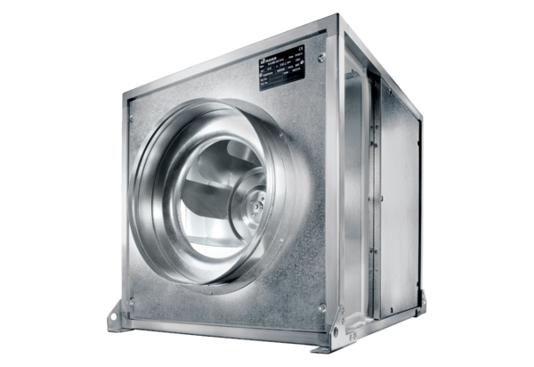Вентиляционный бокс DSQ 50/4 KКомплект поставки: 1 штукАссортимент: C
Номер артикула: 0080.0080Изготовитель: MAICO

